个人简历

基本信息
姓 名 : 李铭 | 籍 贯 : 山西大同
性 别 : 男 | 年 龄 : 26岁
学 历 : 本科 | 毕业院校 ：海南大学
工作时间 : 4年 | 英语水平 : CET-6
电 话 : 13466698823 | 邮 箱 : 2362488327@qq.com
职 称：大数据高级工程师

求职意向
目标岗位：大数据工程师、大数据讲师

工作经历
2019.12--2020.12 北京博智多德教育科技有限公司 Java大数据讲师
2018.11--2019.11 北京网络职业技术学院 大数据讲师
2017.03--2018.11 北京富邦智慧物联网科技有限公司 大数据工程师

教学经验
2019.12-----2020.12 北京博智多德教育科技有限公司 负责大数据课程的培训及相关项目，参与6.0产品的研发，担任Java和大数据讲师
2018．11----2019.11 北京网络职业技术学院 大数据讲师

项目经验

【项目一】用户点击广告数据分析 2018.8-2018.11
系统架构：Zookeeper、Flume、Hive、Hbase、Kafka、Spark、SparkStreaming、MySQL、Hue、J2EE、websoket、Echarts
项目目标：
通过收集用户浏览点击广告行为产生的日志数据，统计相关的指标可以帮助管理者了解用户的行为和需求，从而更好的调整广告的投放方向和运营策略。
项目介绍：
数据采集：两台flume节点分别从应用服务器中收集数据，再将收集到的日志信息分别下沉到第三台flume节点做日志合并和预处理
实时流：日志合并处理后flume通过kafkaSink到Kafka集群，再通过StructuredStreaming实时处理kafka数据并写入MySQL数据库，前端页面通过WebSocket服务和Echarts组件实现结果的实时展示效果。
离线流： flume通过HBaseSink中的RegexHbaseEventSerializer下沉同时将数据切分为不同列写入HBASE。Hive集成HBASE数据进行数据的离线分析生成BI报表。
项目职责:
1.将每天对某个广告点击超过一定次数的用户放入动态黑名单，对黑名单的非法广告点击流量进行过滤 ，计算广告点击流量实时统计结果。
2. 实时统计每天每个省份top3热门广告。
3. 实时统计每天每个广告在最近1小时的滑动窗口内的点击趋势。
4. 通过设置检查点、Driver高可用和启动WAL预写日志等方式实现实时计算程序的HA高可用。
5. 实时页面展示。
6．搭建流数据平台。

【项目二】百贸网用户行为分析 2018.3-2018.7
系统架构：Java+Spark+hadoop+hive+kafka+logstash+redis+mysql
项目目标：主要使用spark技术对电商网站的各种用户行为（访问行为、购买行为、广告点击行为等）进行复杂的分析、用于统计分析出来的数据。辅助公司中的PM（产品经理）、数据分析师以及管理人员分析现有产品的情况，并根据用户行为分析结果持续改进产品的设计，以及调整公司的战略和业务。最终达到用大数据来帮助提升公司的业绩、营业额以及市场占有率的目标。
项目介绍：数据由甲方公司提供，存储到Kafka中；三种处理：1.元数据直接导入HDFS中，用于保存原样数据；2.数据经过Logstash对数据进行清洗，拉入HDFS上，hive加载该数据，用于离线分析业务指标；3.SparkStreaming进行实时业务处理。业务：1.用户session分析，进行指定条件分析。2.指定页面跳转率3.热门商品离线统计
项目职责：
1.用户访问session分析：按条件筛选（搜索关键词，访问时段，用户年龄、性别、职业、地区）
2.按条件筛选分析每天点击、下单和购买前10的品类；
3.指定页面跳转页面单挑转化率统计（例如1->2 1->3->4等）；
4.项目部分优化；

【项目三】 消防日志分析系统 2017.9-2017.12
系统架构：Spark+hbase+kafka+flume+mysql
项目介绍：该项目是为公司的消防系统提供海量数据的统计指数。数据是公司研发的烟感、温感等设备，每十秒钟上报一次数据，通过数据收集装置对数据进行收集，解密数据收集装置的数据，下沉到kafka、redis集群中，通过flume监听数据到hdfs中，使用Spark对数据进行过滤入库到hbase中，通过Spark SQL统计HBase中的数据，分析出相关指数，保存到mysql中，供前台展现。
项目职责：
1、参与架构选型
2、通过logstash框架收集到的数据存入Kafka消息队列中
3、使用spark对数据过滤到hbase中
4、使用spark sql对数据进行指数统计
5、将分析的实时指标数据存入Redis,离线指标数据存入Mysql

【项目四】 基于ES实现新闻搜索引擎 2017.3-2017.7
系统架构：ElasticSearch+Spring+SpringMVC+JavaSE+jsp
项目介绍：模拟某搜索引擎搜索效果，使用ElasticSearch文档数据库实现的新闻搜索引擎。
项目流程：
1、搭建ES集群环境，配置可视化监控插件、ik分词器。
2、通过wget爬虫命令不定时获取新闻网站的html数据。
- 数据抽取：从爬取的网页中抽取文本数据封装成Java（Document）对象。
4、通过JavaAPI创建ES索引库，把抽取出来的数据同ES建立索引。
5、搜索并显示结果，结果摘要呈碎片化显示用省略号连接，搜索的关键字在结果中高亮显示（标题或内容）。

技能描述
一、数据分析框架
1、理解hadoop的分布式文件系统，能够搭建原生hadoop集群。
掌握MapReduce原理，能够根据业务需求完成Map/Reduce编程。
2、熟悉Spark常用的算子，了解Spark的运行模式，能使用SparkSQL进行数据查询、分析、统计。能够使用Spark Streaming、StructuredStreaming读取Socket流数据，集成Kafka做实时分析。
3、通过Hive hql语句进行数据处理，能够编写相应的UDF函数对数据进行过滤
4、了解Hbase的存储原理，Hbase存储架构。
5、了解kafka的工作机制，了解其生产者和消费者的功能。
二、数据采集
flume：能够参照官方文档根据具体需求配置，熟悉常用组件。
三、数据库技术
1、Mysql：能够在Java和python环境下对Mysql数据库进行数据操作。
2、Redis：了解redis内存数据库的基本原理。
3、ES：能够搭建elasticsearch集群环境，使用JavaAPI对文档型数据开发。
四、语言
Java: 熟练掌握Java基础，了解常用数据结构和算法，具备良好的编码风格。能够在常用框架（如SSM）下进行Java程序的开发。对JVM有简单的了解。
Python：掌握基本语法，能够应用Python进行数据抓取清洗，统计分析，数据可视化等操作。
五、其他
1、zookeeper: 熟悉Zookeeper的架构、运行的原理，并能应用其为集群提供协同服务，如HA。
2、熟悉Linux的常用命令以及服务配置，以及简单的shell脚本编写。
3、数据分析：能够使用Jupyter Notebook通过Numpy、Pandas和Matplotlib等模块对数据处理和分析。
4、机器学习：了解机器学习项目流程。

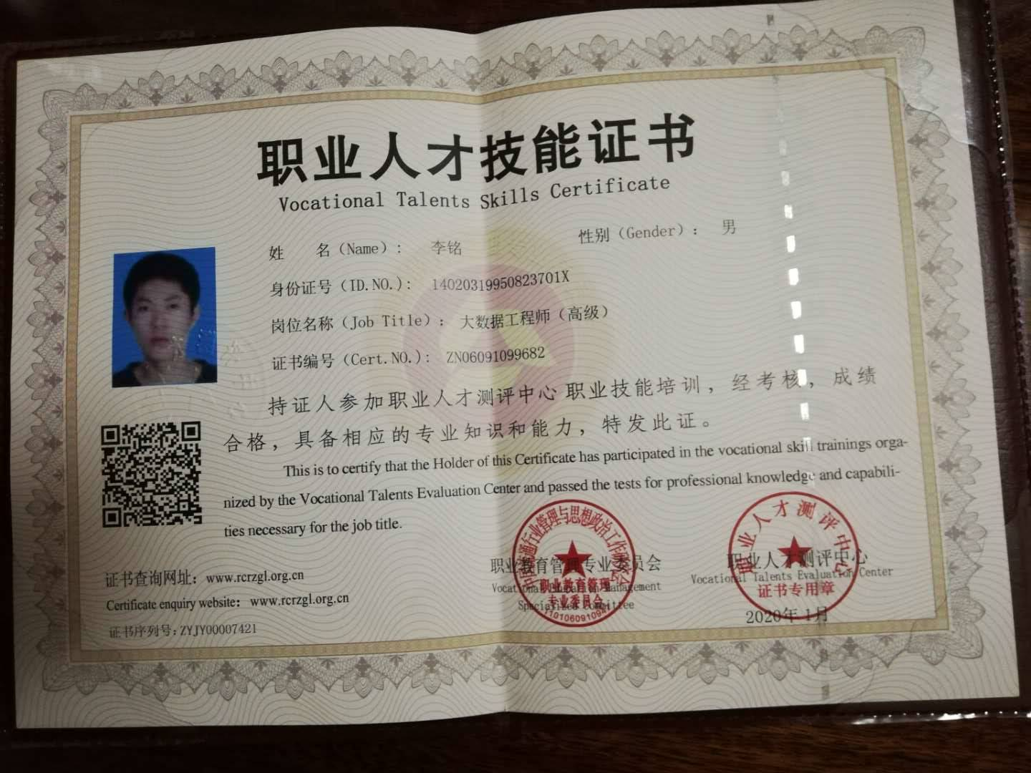
获得证书

自我评价
善于与别人沟通，有良好的团队合作能力，能够在短时间内融入团队；
踏实肯干，不怕辛苦，心理素质较好，有较强的抗压能力；
逻辑思维能力强，思路清楚，对新技术有着强烈的好奇心，能够较快适应新事物；
具有良好的英语阅读能力，能阅读英文资料、官方文档等解决问题。

